|  |  |
| --- | --- |
| **Immobilien Makler**: (Firma, Adresse, Telefon, email)  Immobilien Lindenberger e. U.  Blütenstraße 2a, 4040 Linz  0732 66 18 62 – [office@lindenberger.at](mailto:office@lindenberger.at) | **Maklervertrag**  mit dem Interessenten |

|  |  |
| --- | --- |
| **Auftraggeber**  Name/Firma: Klicken Sie hier, um Text einzugeben.  Adresse: Klicken Sie hier, um Text einzugeben.  Tel.: Klicken Sie hier, um Text einzugeben.  Beruf: Klicken Sie hier, um Text einzugeben. | **(Interessent)**  E-Mail: Klicken Sie hier, um Text einzugeben.  Geburtsdatum: Klicken Sie hier, um Text einzugeben. |

Aufgrund dieser Vereinbarung wird der Immobilienmakler für den Interessenten tätig und unterstützt ihn bei der Suche nach einer Immobilie. Für die Maklerdienstleistung unseres Unternehmens wird bezugnehmend auf eine allfällige konkrete Anfrage und auch für zukünftige weitere Anfragen nachstehende Vereinbarung getroffen:

Dieser Maklervertrag wird auf unbestimmte Zeit abgeschlossen und kann von beiden Vertragsteilen ohne Einhaltung einer Kündigungsfrist und ohne Angabe eines Grundes aufgekündigt werden. Die Aufkündigung hat keine Auswirkung auf jene Rechtsgeschäfte, für die der Makler bis zum Zeitpunkt der Aufkündigung bereits verdienstlich für den Interessen tätig war, sofern das vermittelte Rechtsgeschäft (auch nach erfolgter Aufkündigung) zustande kommt.

Der Immobilienmakler kann kraft bestehenden Geschäftsgebrauchs als Doppelmakler tätig sein und ist als solcher tätig.

Unser Unternehmen ist ermächtigt, bis auf Widerruf Objekte zu präsentieren.

**Provisionsvereinbarung**

Für den Fall, dass der Interessent aufgrund der vertragsgemäßen, verdienstlichen Tätigkeit des Immobilienmaklers ein Objekt kauft oder mietet, verpflichtet er sich, an den Immobilienmakler eine Vermittlungsprovision in der nachstehend angeführten Höhe zu bezahlen. Die Verpflichtung zur Zahlung einer Provision entsteht im Erfolgsfall und wird mit der Rechtswirksamkeit des vermittelten Geschäfts fällig.

|  |
| --- |
| **Vermittlungsprovision**:  3 % des im Kaufvertrag vereinbarten Kaufpreises inkl. Lasten zuzüglich 20 % USt.  BMM = Bruttomonatsmietzins (Gesamtmietzins ohne USt.) zuzüglich 20 % USt. |

Für den Fall, dass der Interessent ein zweckgleichwertiges Rechtsgeschäft (z.B. Kauf, anstatt Miete) abschließt verpflichtet er sich, an den Immobilienmakler eine Vermittlungsprovision zu zahlen, die nach den jeweiligen Provisionhöchstbeträgen der Immobilienmaklerverordnung 1996 berechnet wird.

Bei der Vermittlung von befristeten Mietverhältnissen wird für den Fall der Verlängerung des Mietverhältnisses oder der Umwandlung in ein unbefristetes Mietverhältnis eine weitere Provision (Ergänzungsprovision) nach Maßgabe der Verlängerung in Höhe von BMM zuzüglich USt vereinbart. Eine Ergänzungsprovision nach den jeweiligen Provisionshöchstbeträgen wird auch für den Fall ver

einbart, dass nach Abschluss eines Rechtsgeschäftes (zB zuerst Miete) über dasselbe Objekt ein weiteres Rechtsgeschäft (zB dann Kauf) abgeschlossen wird.

**Besondere Provisionsvereinbarungen**

Die Zahlung des oben vereinbarten Provisionssatzes (bzw. einer Provision in der Höhe von 3% vom Verkaufspreis zuzüglich gesetzlicher USt) wird auch für den Fall vereinbart,

* dass das im Maklervertrag bezeichnete Geschäft wider Treu und Glauben nicht zustande kommt (ohne beachtenswerten Grund wird ein für das Zustandekommen des Rechtsgeschäfts erforderlicher Rechtsakt überraschend unterlassen),
* dass der Auftraggeber (Interessent) die vom Immobilienmakler namhaft gemachte Geschäftsgelegenheit einer anderen Person weitergibt, mit welcher das Geschäft zustande kommt.

**Widerrufsbelehrung und Rücktrittrechte bei Fernabsatz- und Außergeschäftsraum-Verträgen**

Der Interessent wird informiert, dass für einen Verbraucher bei Abschluss des Maklervertrags außerhalb der Geschäftsräume des Maklers oder ausschließlich über Fernabsatz gem. § 11 FAGG ein Rücktrittsrecht von dieser Vereinbarung binnen 14 Tagen besteht. Die Rücktrittsfrist beginnt mit dem Tag des Vertragsabschlusses. Die Abgabe der Widerrufserklärung kann unter Verwendung des beigestellten Widerrufsformulars erfolgen, ist aber an keine Form gebunden.

Wenn der Makler vor Ablauf dieser vierzehntägigen Rücktrittsfrist vorzeitig tätig werden soll (zB Übermittlung von Detailinformationen, Vereinbarung eines Besichtigungstermins), bedarf es einer ausdrücklichen Aufforderung durch den Interessenten, der damit – bei vollständiger Vertragserfüllung innerhalb dieser Frist – sein Rücktrittsrecht verliert.

Als vollständige Dienstleistungserbringung des Immobilienmaklers genügt aufgrund eines abweichenden Geschäftsgebrauchs die Namhaftmachung der Geschäftsgelegenheit, insbesondere sofern vom Interessenten keine weiteren Tätigkeiten des Maklers gewünscht oder ermöglicht werden. In diesem Fall kann der Maklervertrag nicht mehr widerrufen werden und ist Grundlage eines Provisionsanspruches, wenn es in der Folge zum Abschluss eines Rechtsgeschäftes über eine vom Immobilienmakler namhaft gemachten Geschäftsgelegenheit kommt.

Im Fall eines Rücktritts nach § 11 FAGG verpflichtet sich der Verbraucher, von den gewonnenen Informationen keinen Gebrauch zu machen.

Der Interessent **wünscht ein vorzeitiges Tätigwerden** (zB Übermittlung von Detailinformationen, Vereinbarung eines Besichtigungstermins) innerhalb der offenen Rücktrittsfrist. Der Interessent nimmt zur Kenntnis, dass er bei vollständiger Vertragserfüllung (Namhaftmachung) das Rücktrittsrecht vom Maklervertrag verliert. Eine Pflicht zur Zahlung der Provision besteht aber erst nach Zustandekommen des vermittelten Geschäfts (Kaufvertrag, Mietvertrag) aufgrund der verdienstlichen, kausalen Tätigkeit des Maklers.

Der Interessent wünscht **kein** vorzeitiges Tätigwerden.

Der Interessent erhält eine Kopie dieses Maklervertrages auf dauerhaftem Datenträger (ÖVI-Form 13 K bzw. M, Information über das Rücktrittsrecht inkl. Widerrufsformular)

Gerichtstand (für den Unternehmer): Linz

Ort: Klicken Sie hier, um Text einzugeben., am: Klicken Sie hier, um Text einzugeben.

Falls zutreffend:  
 Diese Vereinbarung wurde in den Geschäftsräumen des Unternehmers abgeschlossen.

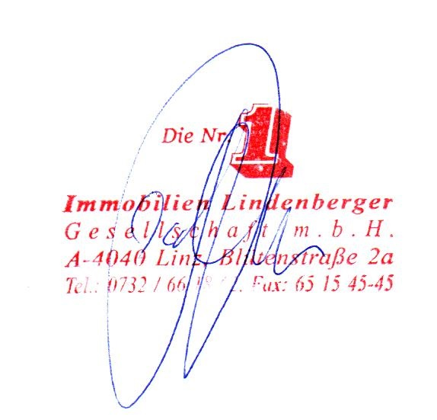

………………………………………………………………… …………………………………………………………………  
 Immobilienmakler Auftraggeber